上海建桥学院 2019--2020学年第1学期期中考试(A2卷)
《Oracle数据库应用》期中考试试卷 (A2 )
考试形式：闭卷/开卷/其他（上机 ）
（本卷考试时间： 60 分钟）

本科 2017级 软件工程 专业 3 班 学号 1720411 姓名 郭守义 座位编号： 29
题号 | 一 | 二 | 三 | 四 | 五 | 六 | 七 | 八 | 总分
得分 | ()/10 | ()/20 | ()/40 | ()/30
请考生在拿到试卷后检查试卷页数是否正确，如有印刷问题及时与监考教师沟通。
(以上部分请不要修改，并且认真填写个人信息。)
(以下操作均需截图显示操作结果。)
一、通过执行sql脚本建立数据库表和数据。(10分)
得分
使用账号system/1234通过sqlplus登录Oracle后，执行student.sql脚本。
1）执行脚本后，请通过Oracle命令显示当前用户。(3分)
Oracle命令：
show user
结果：
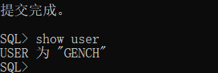
2) 请使用sql语句显示该用户下的所有数据库表名(只需要显示表名字)。(4分)
SQL语句:
select table_name from user_tables;
结果：
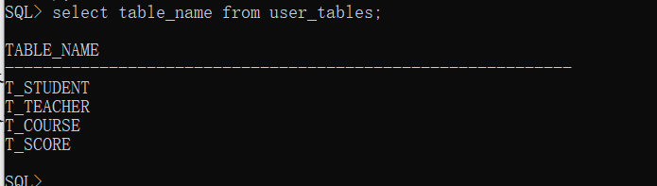
3）通过Oracle命令查看t_student(学生表)/ t_teacher (教师表)/ t_course (课程表)/ t_score (成绩表)这四张表的表结构。(3分)
Oracle命令：
desc t_student
desc t_teacher
desc t_course
desc t_score
结果：
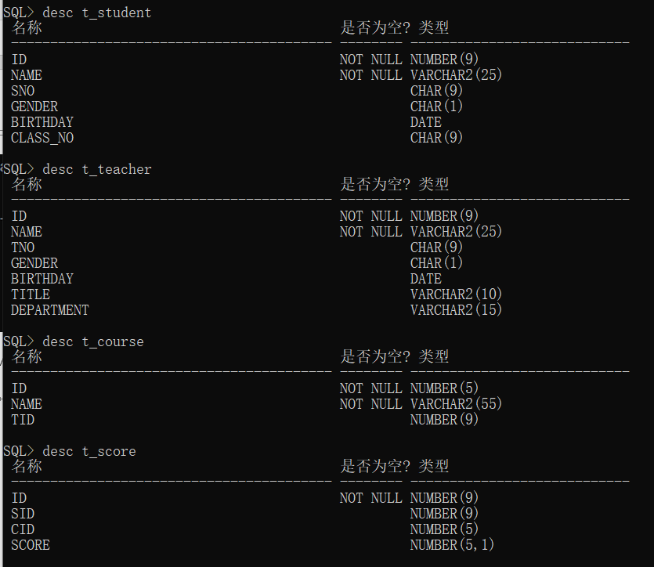
二、数据库表的操作。
得分

- 查询学生表中所有记录的学生名(name)、学号(sno)和性别(gender)。(5分)
SQL语句：
select name, sno, gender from t_student;
结果：
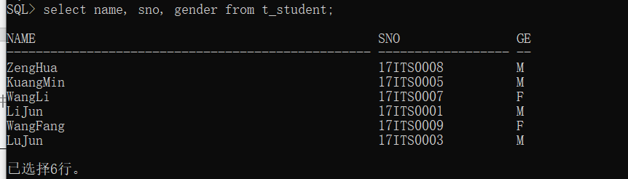
- 在教师表中增加一个教师，然后查询显示该教师的所有信息。（只查询该教师）
用户信息：(5分)
教师名(name) | ZhangXuefeng
教师工号(tno) | 100911
教师生日(birthday) | 1984-11-11
教师性别(gender) | 男
职称(title) | Lecturer
部门(department) | Computer
新增用户SQL语句：
INSERT INTO t_teacher
(id, name, tno, gender, birthday, title, department)
VALUES
(5, 'ZhangXuefeng', '100911', 'M', to_date('1984-11-11','YYYY-MM-DD'), 'Lecturer', 'Computer');
commit;
结果：
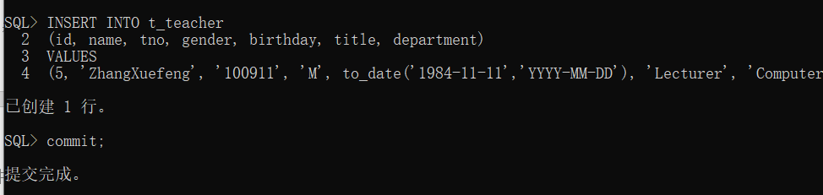
查询新增用户SQL语句：
select id, name, tno, gender, birthday, title, department
from t_teacher
where id=5;
结果：
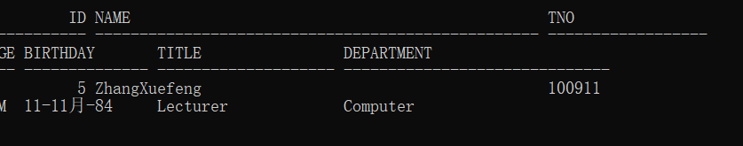
- 现在需要新增一张奖学金(award)表，请给新表一个合理的名字。该表记录的信息如下：
字段 | 说明
奖学金编号 | 主键，递增，通常用数字表示。
奖学金名 | 不超过30个字符长度，不能为空。
获奖学生id | 外键，和t_student表的主键关联。
奖学金金额 | 不超过5位数字。
请合里安排表名，字段名，约束，数据类型。(5分)
SQL语句：
create table t_award(
id NUMBER(9),
name VARCHAR2(30) CONSTRAINT t_award_name_nn NOT NULL,
student_id NUMBER(9),
amount NUMBER(5),
CONSTRAINT t_award_id_pk PRIMARY KEY(id),
CONSTRAINT t_award_student_id_fk FOREIGN KEY(student_id) REFERENCES t_student(id)
);
结果：
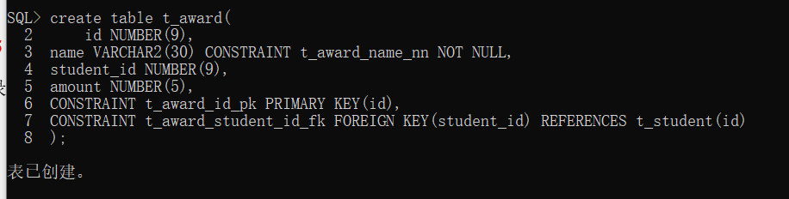
- 在新增的表中增加5条记录，以记录5个不同学生，获得2种不同奖学金的获奖情况。增加完成后显示表中所有的记录信息。2种奖学金的名字自己定义。奖学金的金额也自己定义。(5分)
增加记录SQL语句：
insert into t_award
(id, name, student_id, amount)
values
(1, 'MaYun', 1, 5000);

insert into t_award
(id, name, student_id, amount)
values
(2, 'MaYun', 2, 3000);

insert into t_award
(id, name, student_id, amount)
values
(3, 'MaYun', 3, 1000);

insert into t_award
(id, name, student_id, amount)
values
(4, 'MaHuaTeng', 4, 2100);

insert into t_award
(id, name, student_id, amount)
values
(5, 'MaHuaTeng', 5, 1000);

commit;
结果：
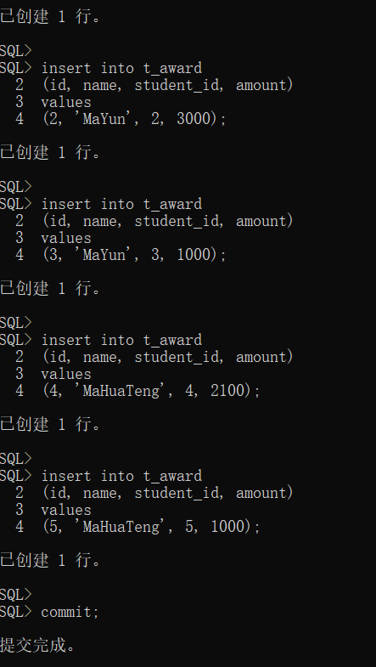
查询新增记录信息SQL语句：
select id, name, student_id, amount
from t_award;
结果：
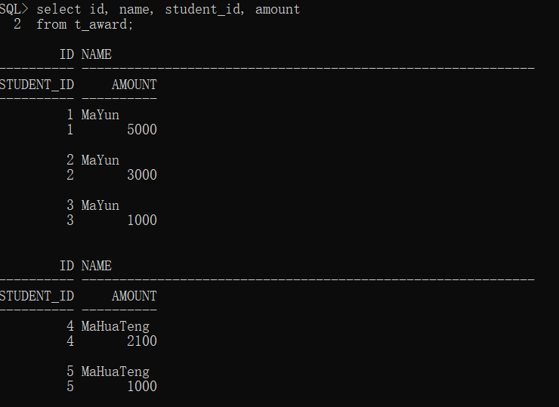
三、查询信息
得分

- 查询教师表中所有教师名(name)；查询表t_course中所有课程名(name)和教授该课程的教师id(tid); 查询教师名和该教师教授的课程名。(5分)
查询SQL:
select name
from t_teacher;

select name, tid
from t_course;

select t.name tname, c.name cname
from t_teacher t, t_course c
where t.id=c.tid;
结果：
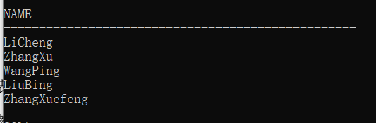

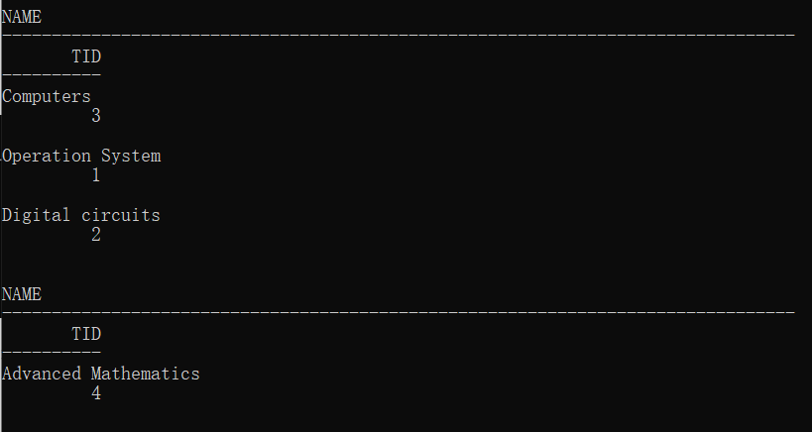
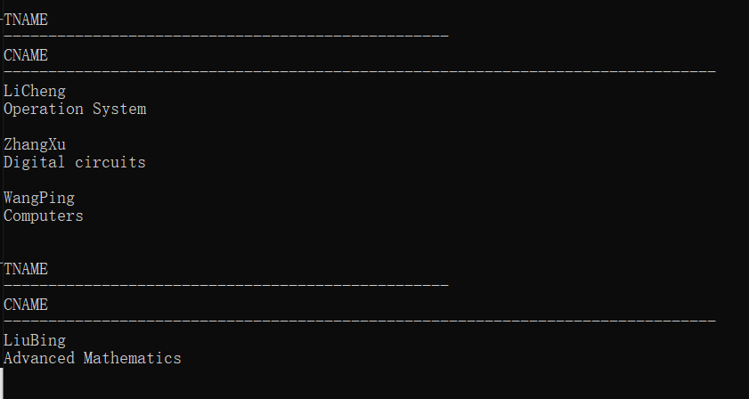
- 查询学生的成绩状况，查询结果包括学生名字(name)， 学号(sno)，学生所在班级(class_no)，学生的成绩(score)。(5分)
查询SQL：
select st.name sname, st.sno sno, st.class_no classNo, sc.score score
from t_student st, t_score sc
where st.id=sc.sid;
结果：
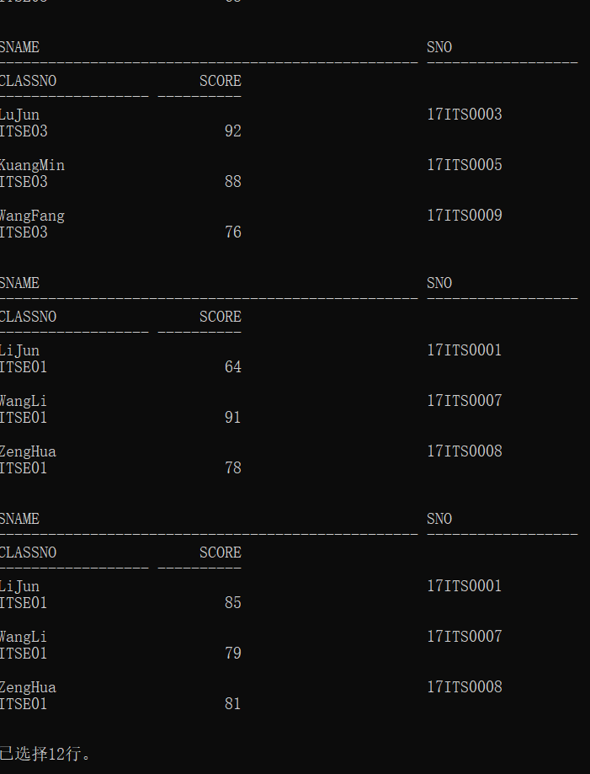
- 查询学生所学课程的成绩，查询结果包括课程名，学生名，以及对应的成绩，按照课程名升序排列。(10分)
查询SQL：
select c.name cname, st.name sname, sc.score score
from t_course c, t_student st, t_score sc
where sc.cid=c.id
and sc.sid=st.id
order by cname asc;
结果：
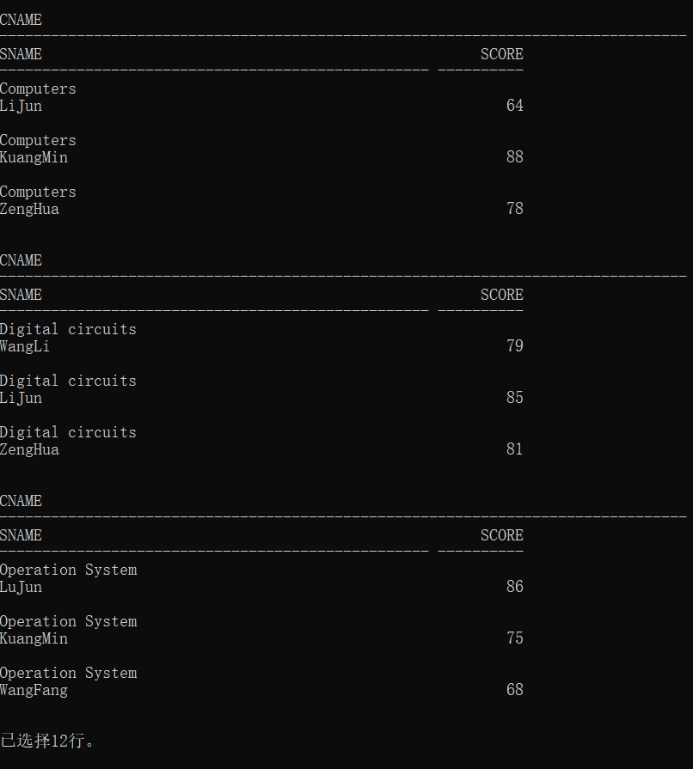
- 查询学生’WangLi’所学的课程，课程的授课教师，以及课程的成绩。查询结果包括学生名(name)，学生学号(sno)，课程名(name)，课程的授课教师名(name)，教师的工号(tno)，课程成绩(score)，按成绩降序排列。(10分)
查询SQL:
select st.name sname, st.sno sno, c.name cname, t.name tname, t.tno tno, sc.score score
from t_student st, t_course c, t_teacher t, t_score sc
where st.id=sc.sid
and c.id=sc.cid
and c.tid=t.id
and st.name='WangLi'
order by sc.score desc;
结果：
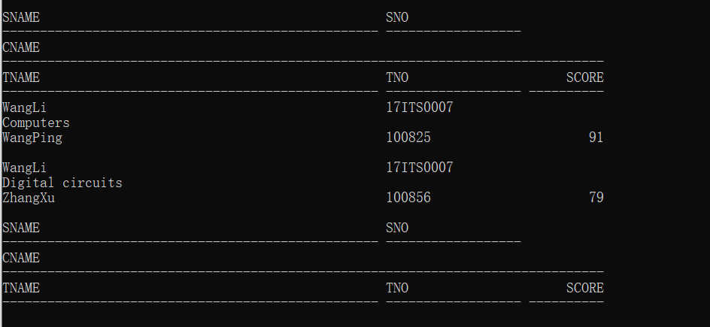
- 查询每一个教师的课程情况：教师名，教师工号，课程名。(10分)
查询SQL：
select t.name tname, t.tno tno, c.name cname
from t_teacher t
left join t_course c
on t.id=c.tid;
结果：
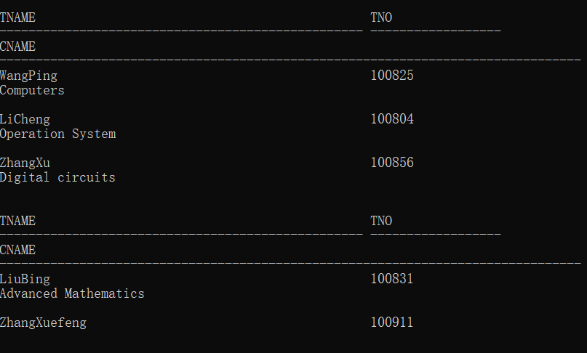

四、保证当前用户是system。如果用户oaec不存在则创建用户oaec(用户密码oaec)，并且授予该用户权限。切换到用户oaec后，修改会话(session)日期语言设置为english，使得运行oaec.sql脚本正确。运行oaec.sql。
得分
1) 查询92年9月1号以来下单(date_ordered)所有的订单编号,下单时间，订单总额。(s_ord表)(5分)。
SQL语句：
SELECT id,date_ordered,total
FROM s_ord
WHERE date_ordered BETWEEN to_date('1992-09-01','yyyy-mm-dd') AND sysdate;
结果：
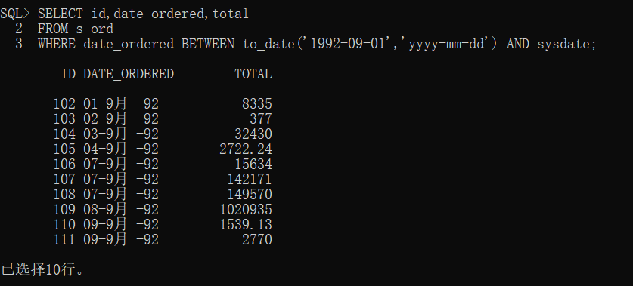
2) 查看员工部门为41 或者 44号部门且工资小于1000的员工id和名字。(5分)
SQL语句：
SELECT id,first_name,dept_id, salary
FROM s_emp
WHERE (dept_id=41 OR dept_id=44) AND salary<1000;
结果：
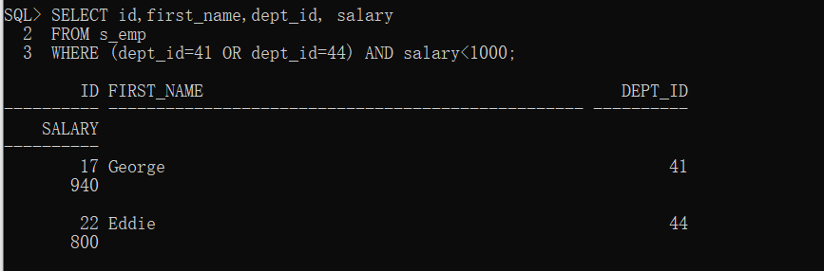
3) 查找第二个字母是e的员工名。(5分)
SQL语句：
SELECT first_name
FROM s_emp
WHERE first_name LIKE '_e%';
结果：
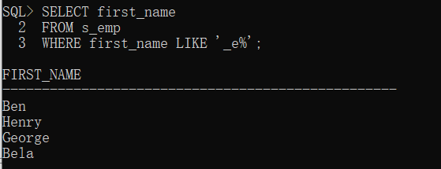
4) 查询1号区域客户的名字，及区域名，按客户名升序排列。
(5分)
SQL语句：
SELECT c.name cname,r.name rname
FROM s_customer c,s_region r
WHERE c.region_id=r.id
AND r.id=1
Order by cname asc;
结果：
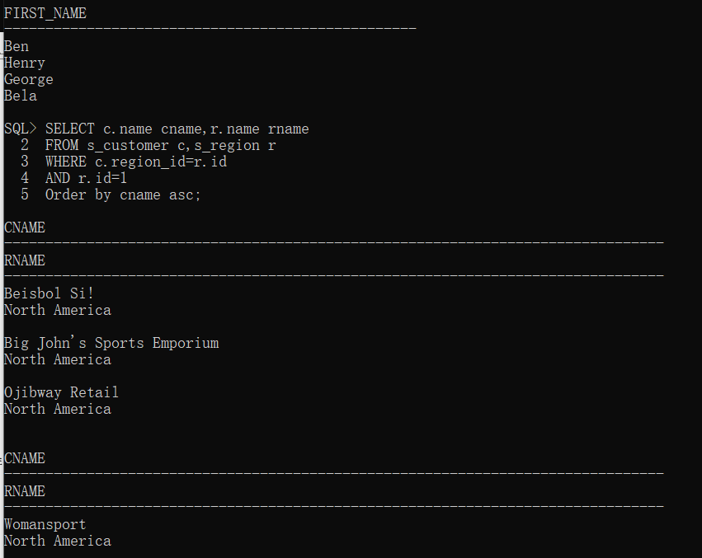
5) 查看每个员工编号，姓名，部门名称，入职时间，薪资，他的上级的编号，姓名，部门名称，入职时间，薪资。(5分)
SQL语句：
SELECT e1.id eid, e1.first_name ename, d1.name edname, e1.start_date etime, e1.salary,
e2.id mid, e2.first_name mname, d2.name mdname, e2.start_date mtime, e2.salary
FROM s_emp e1, s_emp e2, s_dept d1, s_dept d2
WHERE e1.manager_id=e2.id
AND e1.dept_id=d1.id
AND e2.dept_id=d2.id;
结果：
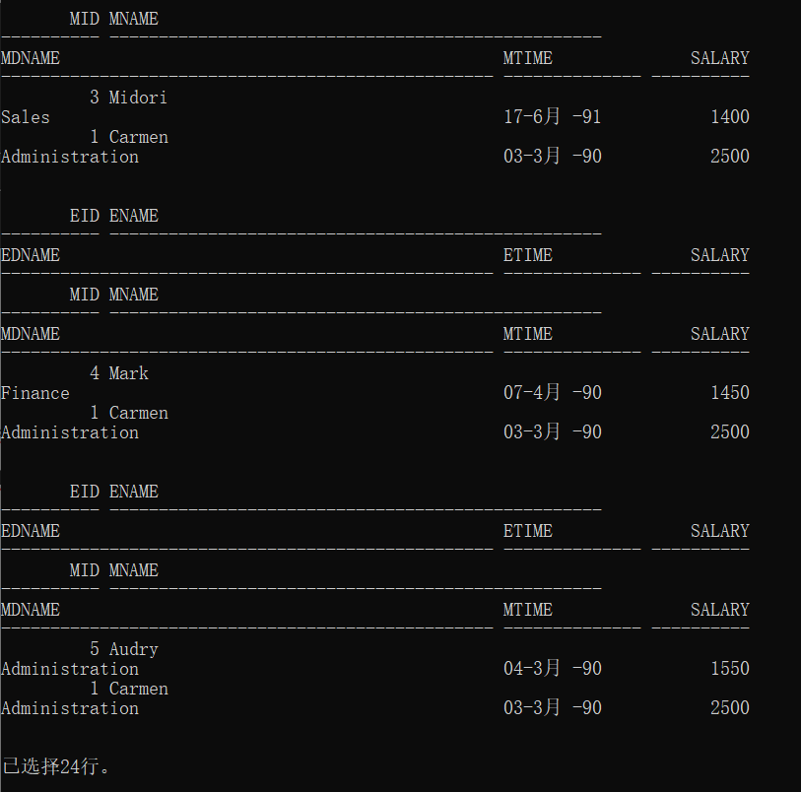
- 查询每个员工的名字，以及对应的领导的名字。(5分)
SQL语句：
select e1.id eid, e1.first_name employee, e2.id lid, e2.first_name leader
from s_emp e1
left join s_emp e2
on e1.manager_id=e2.id;
结果：
